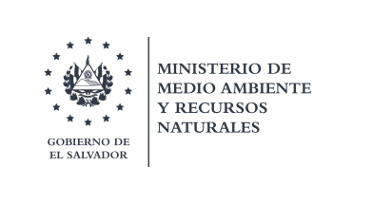

Dirección General de Seguridad Hídrica
Gerencia de Desechos Sólidos y Peligrosos

San Salvador, 16 de junio de 2020
Requerimiento: MARN-2020-0081
Información Solicitada:

- La cantidad de desechos sólidos que cada año entrega dicha municipalidad al respectivo relleno sanitario. En línea fue posible encontrar la información de los años 2012 a 2015 no así el resto de información desde que inició dicho proceso hasta la fecha.

Respuesta:

Ministerio de Medio Ambiente y Recursos Naturales
Dirección General de Seguridad Hídrica
Gerencia de Desechos Sólidos y Peligrosos
Ingreso de desechos sólidos al relleno sanitario de Sonsonate
Periodo 2015 a mayo de 2020/ Municipio de Juayúa
Tonelada/ año
Municipio | 2015 | 2016 | 2017 | 2018 | 2019 | 2020
Juayúa | 3,748.61 | 6,374.220 | 4, 064.20 | 3,786.23 | 3,882.20 | 1,440.34

